JOBSHEET 3
Operator, Sequence, Flowchart,
Pseudocode
REFFI DWINO IGMAYODA

254107060003
D-IV Sistem Informasi Bisnis
SIB 1A

Percobaan 1 : Penggunaan Operator
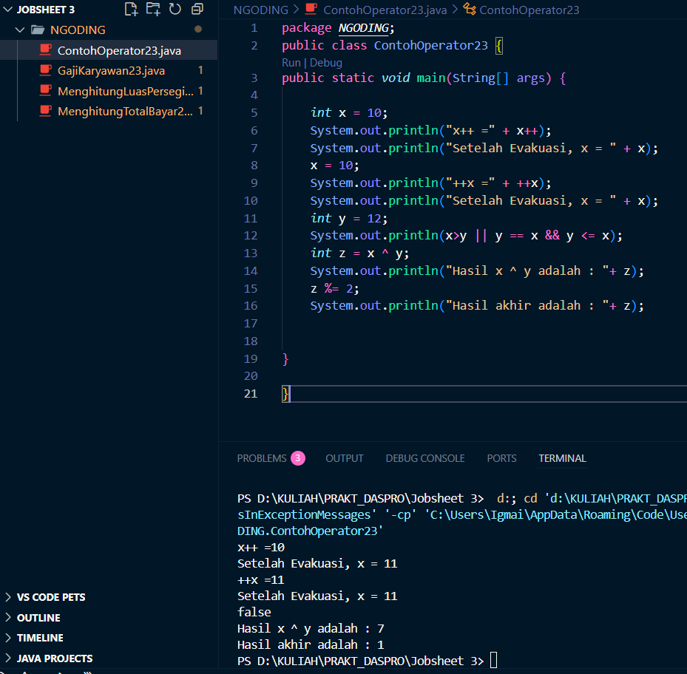

Pertanyaan!
- Jelaskan menurut pendapat Anda perbedaan antara x++ dan ++x ?
Kalau semisalnya x++ itu hasilnya tidak ditambah dulu setelah itu baru di tambah, dan kalau semisalnya ++x ituu di tambahh duluu hasilnya contohnya variabelnya x = 5;
Maka x++ = 5; tapi hasilnya 6 tapi xnya tetap 5 tetapi kalau ++x = 6; karena tamabahh dan hasil xnya 6.
- Berapa hasil dari int z = x ^ y; , silakan dilakukan perhitungan secara manual!

Percobaan 2
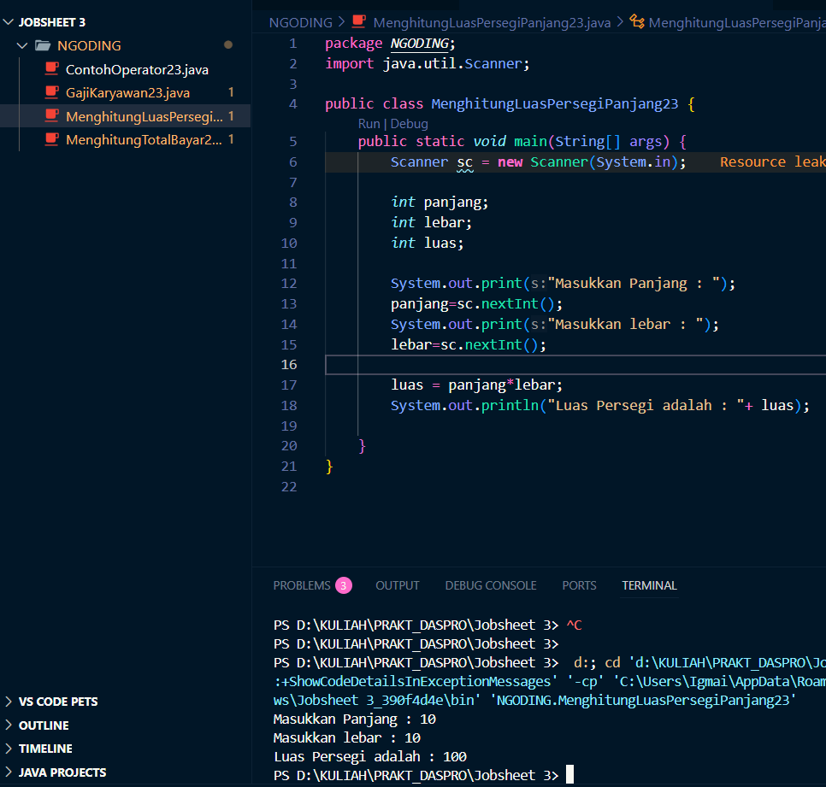

Pertanyaan!
- Jelaskan mengapa harus melakukan deklarasi Scanner di praktikum percobaan 2 diatas?
Karena kegunaan deklarasi Scanner itu untuk menerima masukkan dari pengguna jadi masukkan panjang dan lebar sebebasnya.
- Jelaskan apa kegunaan potongan program dibawah ini!
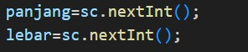
Panjang dan lebar ini untuk membaca inputan dari penggunaa untuk bisa di baca program.

Percobaan 3
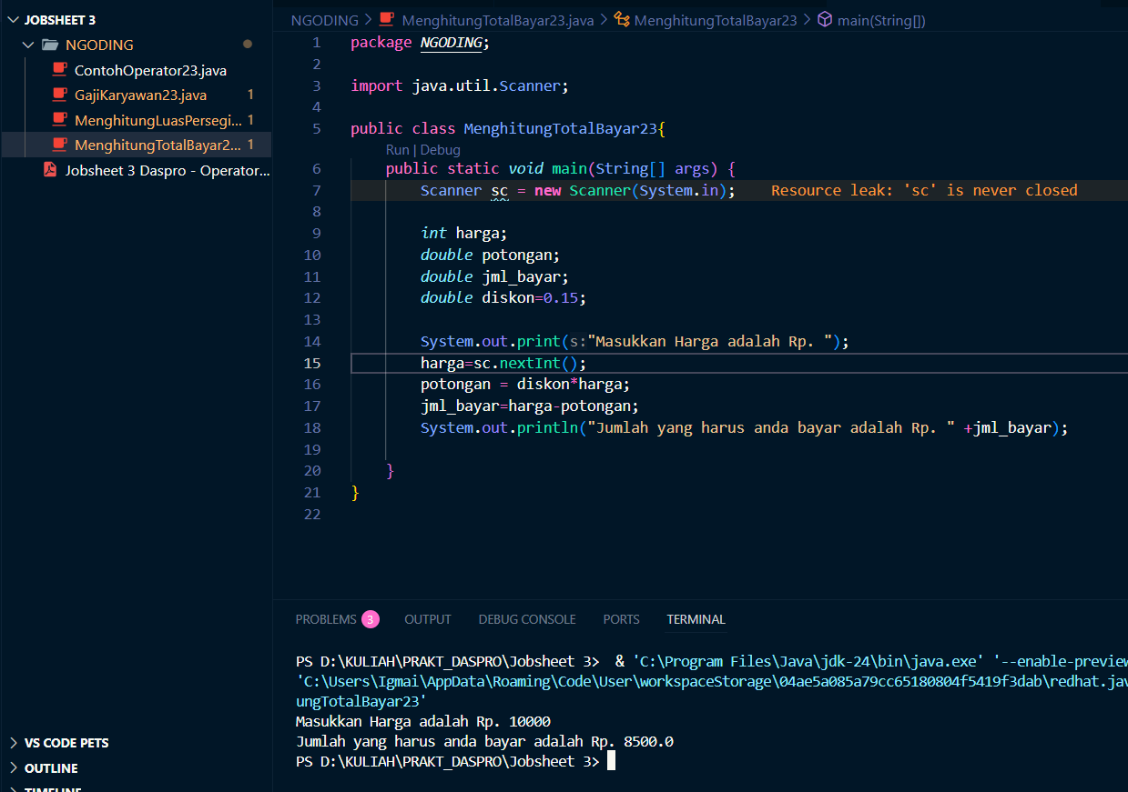

Pertanyaan!
- Modifikasi program diatas dengan mengganti tipe data harga menjadi double kemudian jalankan dan benarkan jika terdapat error sampai program dapat berjalan dengan sesuai output yang diharapkan.
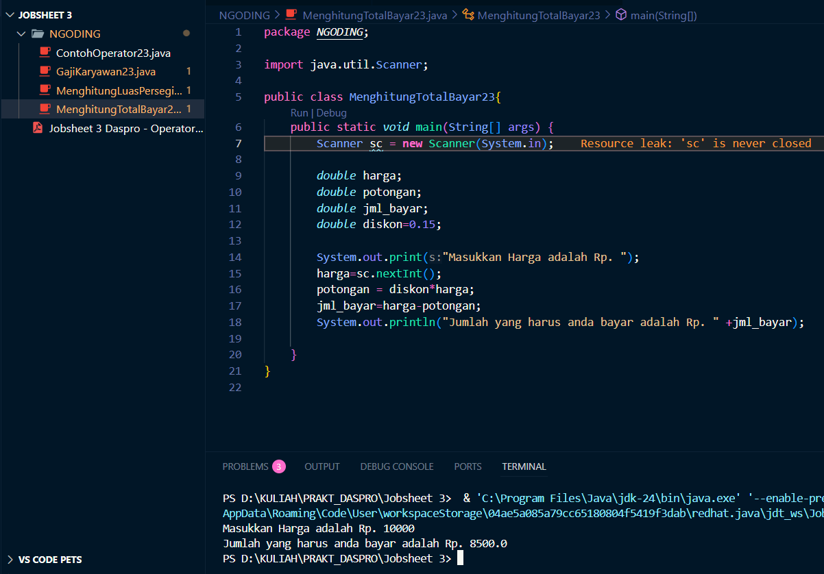
Harganya menjadi desimal.
- Jika pada program diatas dihitung dl jumlah bayar kemudian menghitung potongan, apakah program tetap bisa berjalan sesuai output yang diharapkan? Jelaskan!
Tidak, karena variabel itu harus dibuat dulu atau di awal kalau semisalnya di balik variabel yang potongan tidak terbaca atau eror.

Percobaan 4
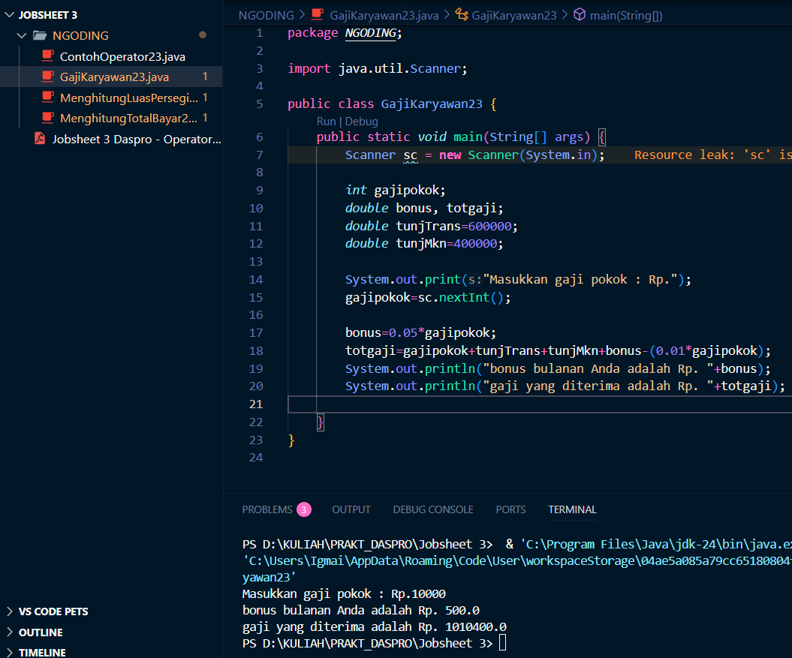

Pertanyaan!
- Pada potongan program berikut, apakah yang terjadi jika tanda kurung buka dan tutup () dihilangkan dan apakah berpengaruh ke hasil output? Jelaskan!
Sangat berpengaruh karena jika codingan tidak lengkap maka akan terjadi eror.
- Modifikasi program di atas sehingga output total gaji adalah bilangan bulat!

TUGAS!
